Технология переноса дистанционных курсов с различных версий платформ Moodle в систему дистанционного обучения Новгородской области (http://school.novsu.ru)

Версия установленной и настроенной платформы Moodle системы дистанционного обучения Новгородской области – 2.8.3. Механизм переноса дистанционных курсов на эту платформу будет определяться версией платформы, с которой производится перенос.
- Если исходная платформа имеет версию выше 2.0, механизм переноса будет заключаться в создании резервной копии курса на старой платформе и восстановлении курса из резервной копии на новой платформе (Раздел 1 данного документа).
- Если же исходная платформа имеет версию ниже 2.0, механизм переноса будет сложнее и заключается в поэлементном переносе содержимого курса на новую платформу (Раздел 2 данного документа).

Раздел 1 – Перенос курсов с платформ Moodle версий выше 2.0

Для переноса курсов с платформ версий выше 2.0 необходимо выполнить следующие шаги и условия:
- Необходимо иметь роль учителя, менеджера (управляющего) или администратора для исходного дистанционного курса.
- Путем стандартного механизма создания резервных копий необходимо создать резервную копию исходного курса
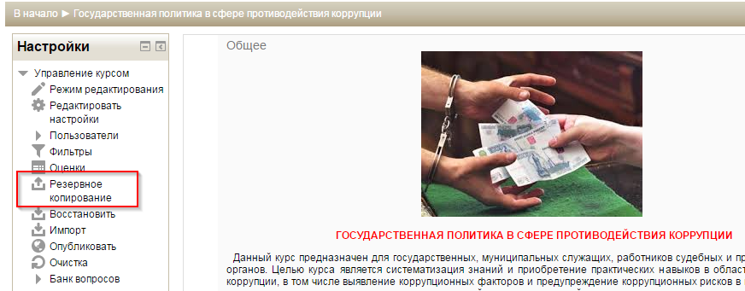
- Убрать галку «Включить записанных пользователей», нажать кнопку «Далее»
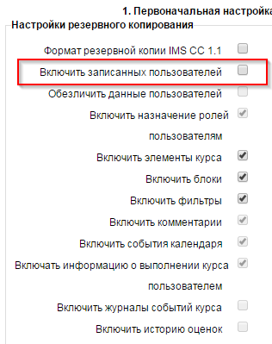
- Выбрать необходимые элементы для включения в состав резервной копии, нажать кнопку далее
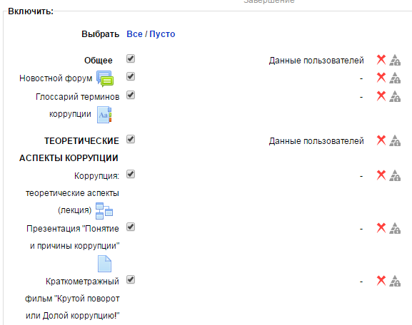
- Указать имя файла, нажать кнопку «Выполнить резервной копирование»
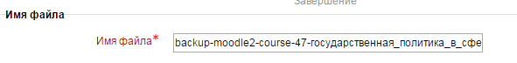
- Дождаться окончания процедуры создания резервной копии, нажать кнопку «продолжить»
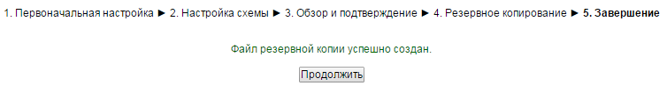
- После этих действий в области резервных копий появляется новая резервная копия курса. Ее необходимо скачать в произвольную папку на локальном компьютере с помощью ссылки «скачать»
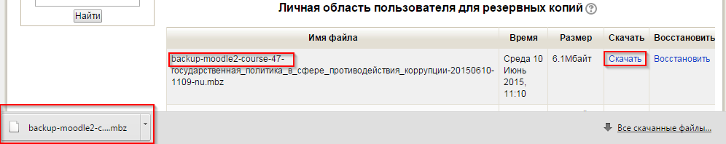
- Далее необходимо зайти в раздел своей школы на сайте http://school.novsu.ru
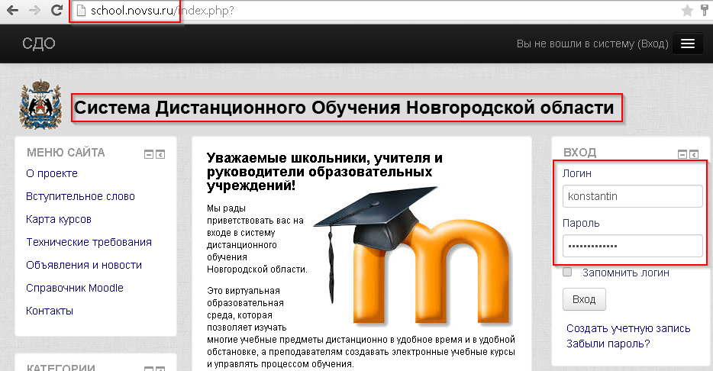

- Нажать кнопку «Добавить курс» в своей категории. Для выполнения этих действий необходимо иметь роль «создателя курсов», «учителя» или «Управляющего» этой категорией.
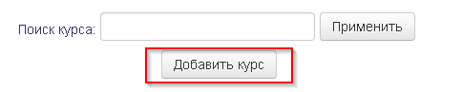

- Указать в настройках название курса (согласно утвержденного шаблона) и остальные основные параметры. Дождаться создания нового курса.
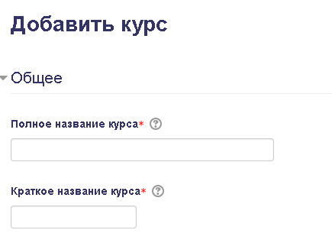
- В панели настроек нового курса нажать ссылку «Восстановить»
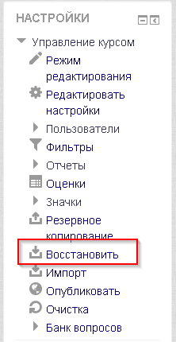
- Перетащить или указать файл резервной копии, созданный ранее
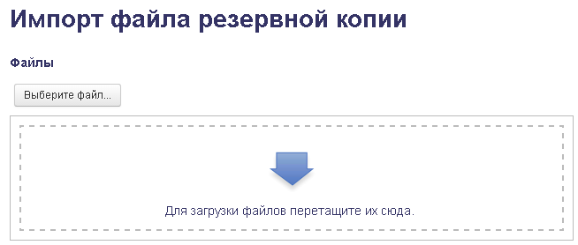

- Согласиться с настройками восстановления на странице «подтверждение»
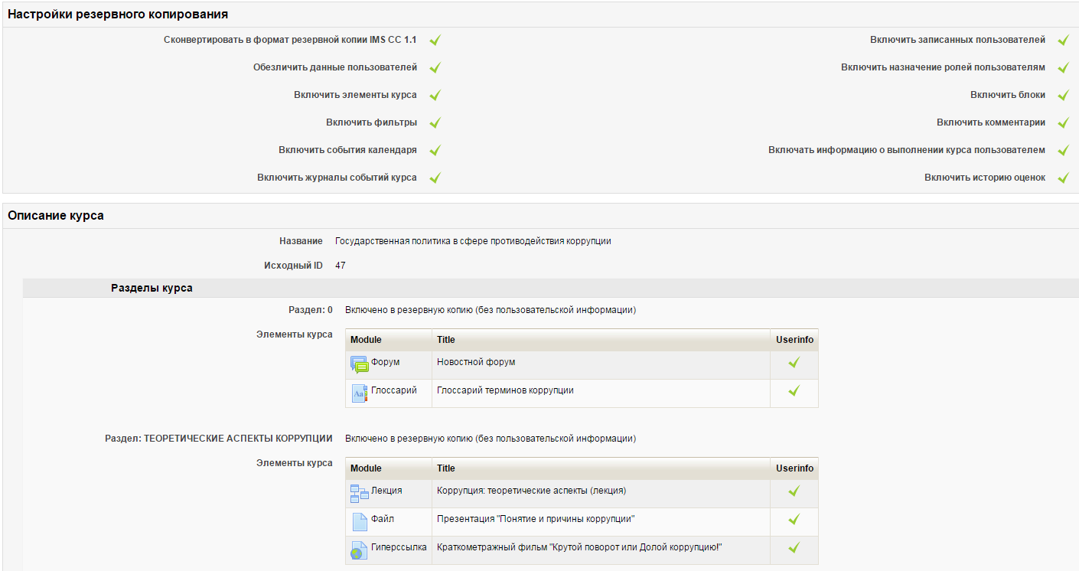
- На следующей странице выбрать «удалить содержимое этого курса, а затем восстановить»
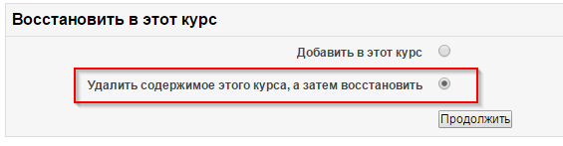
- Нажать кнопку продолжить и дождаться завершения восстановления резервной копии курса.
- Добавить в курс учителей, проверить содержание
- Курс готов к эксплуатации на новой платформе.

Раздел 2 - Перенос курсов со «старых» платформ Moodle, версий ниже 2.0

Для переноса курсов с платформ версий ниже 2.0 необходимо выполнить следующие шаги и условия:
- Необходимо иметь роль учителя, менеджера (управляющего) или администратора для исходного дистанционного курса.
- Необходимо иметь роль учителя, менеджера (управляющего) или администратора для создания и наполнения нового дистанционного курса.
- Зайти в систему дистанционного обучения Новгородской области (сайт http://school.novsu.ru) , ввести свой логин и пароль и найти раздел своей школы в системе. Создать
- Нажать кнопку «Добавить курс» в своей категории. Для выполнения этих действий необходимо иметь роль «создателя курсов», «учителя» или «Управляющего» этой категорией.

- В новой вкладке браузера открыть исходный курс для переноса, в котором зайти в раздел «установки»
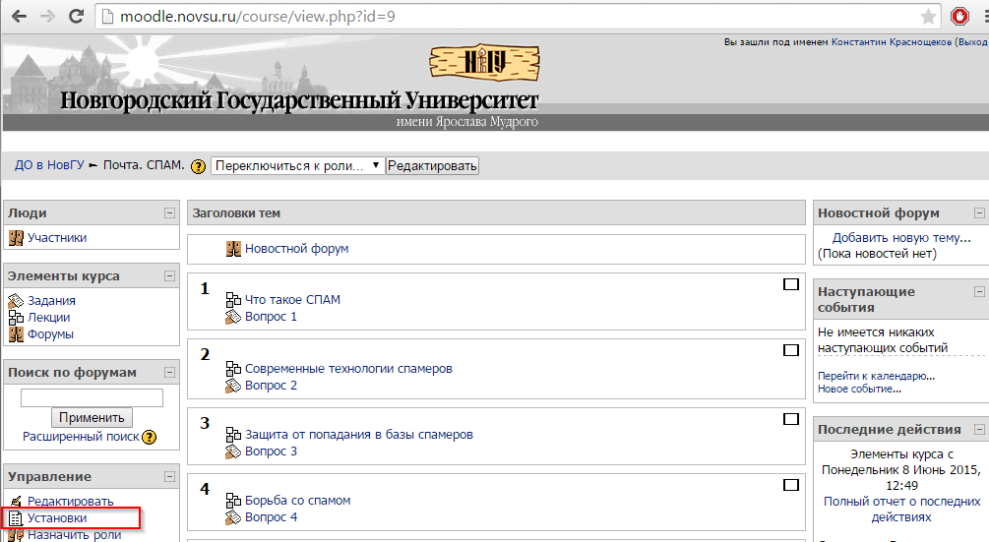
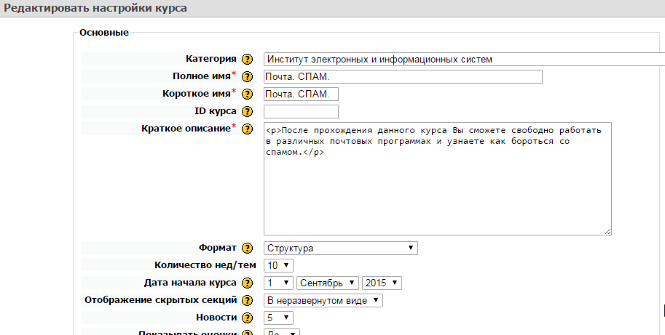
- Перенести соответствующие настройки старого курса в настройки нового курса. За исключением названия курса. Его необходимо указать согласно утвержденного шаблона. Дождаться создания нового курса.

- После создания курса необходимо открыть оба курса (новый и исходный) в режиме редактирования и перенести содержимое курса поэлементно.
- Перенос лекции
  - В новом курсе в нужно теме нажать ссылку «добавить элемент или ресурс»
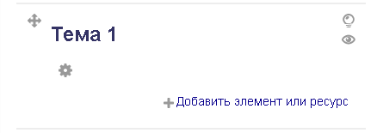
  - В открывшемся окне выбрать элемент «лекция»
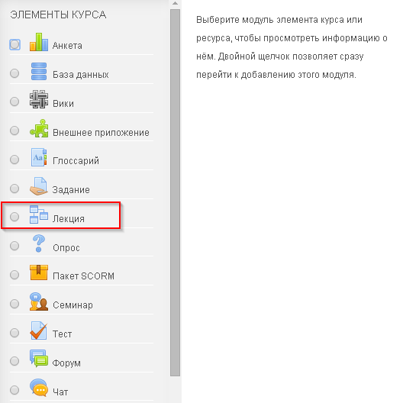
  - Открыть параметры старой лекции и новой лекции в разных окнах браузера и перенести соответствующие параметры
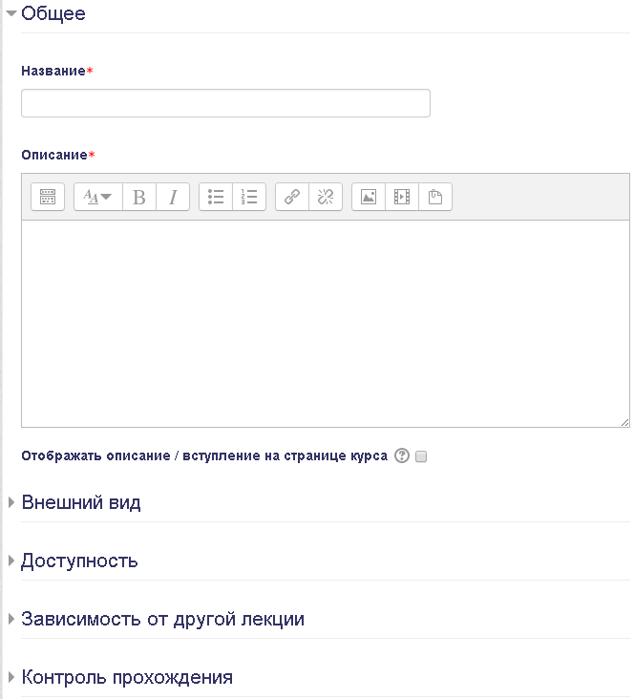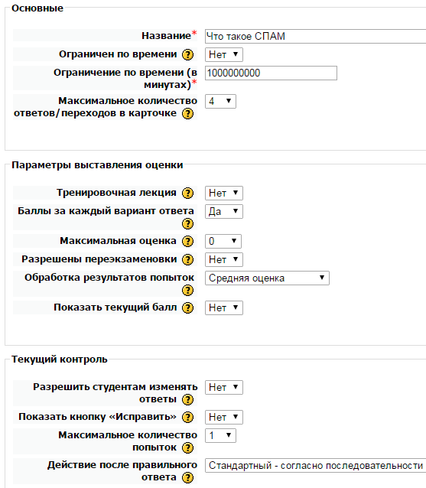
  - Сохранить новую лекцию
  - Аналогичным способом, создавая новые страницы лекции в новом курсе копировать в них содержимое страниц лекции переносимого курса
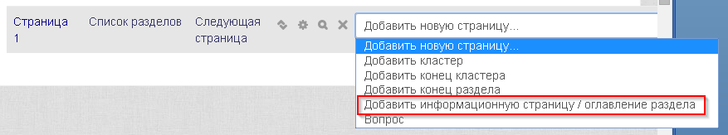
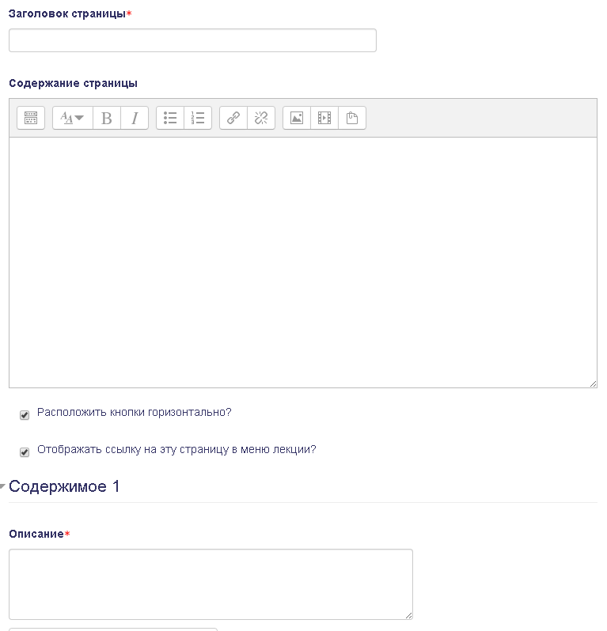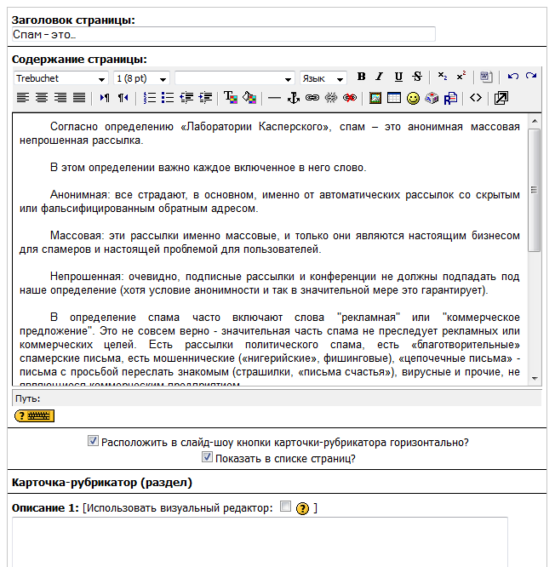
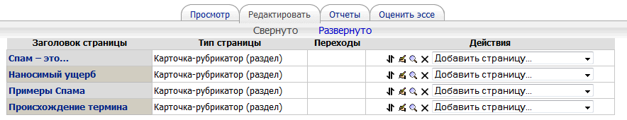
  - Перенести все страницы лекции из старого курса в новый.
- Аналогичным способом переносятся все остальные элементы курса.
- Перенос словарей рекомендуется делать через экспорт и импорт записей словаря
- Перенос тестовых вопросов рекомендуется делать через экспорт и импорт категорий в банке вопросов. Для переноса рекомендуется использовать формат Moodle.xml.

